LOGOPEDSKE VJEŽBE
Datum: 31. 3. 2021.
Logoped: Lara Gašparić
Učenice: D. O. (OOS20)
- VJEŽBA: Zamolite odraslu osobu da vam pročita slikopjesmu Skriveni Uskrs. Odrasli neka pročita riječi a vi možete imenovati sličice.

- VJEŽBA: Prebroji pisanice.
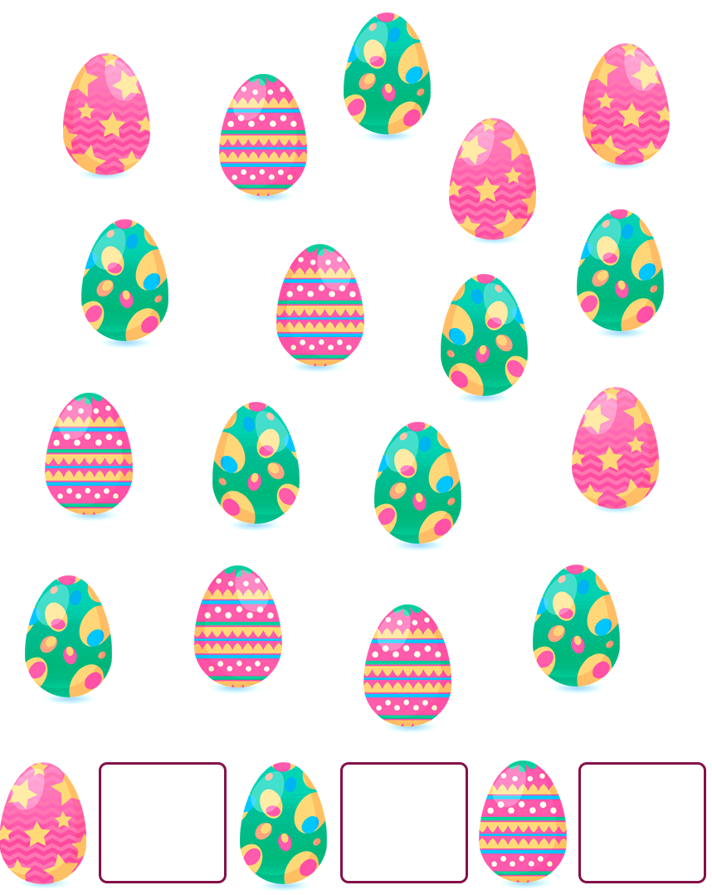

- VJEŽBA: Uzmi jedno jaje i košaru.

- Stavi jaje ispred košare.
- Stavi jaje iza košare.
- Stavi jaje iznad košare.
- Stavi jaje ispod košare.
- Stavi jaje pokraj košare

